重庆城市管理职业学院

校级市场询价通知书

项目编号：FSCG2026A-004
项目名称：重庆城市管理职业学院2026年护理专业实训教学课程耗材采购

采购人：重庆城市管理职业学院
二〇二六年五月

目 录
第一篇 询价采购邀请书 - 2 -
一、询价内容 - 2 -
二、资金来源 - 2 -
三、供应商资格条件 - 2 -
四、询价有关说明 - 2 -
五、其它有关规定 - 2 -
六、联系方式 - 3 -
第二篇 询价项目技术（质量）需求 - 4 -
一、技术规格及质量要求 - 4 -
第三篇 项目商务需求 - 5 -
一、实施时间、地点及验收方式 - 5 -
二、质量保证及售后服务 - 5 -
三、报价要求 - 5 -
四、付款方式 - 5 -
第四篇 供应商须知 - 6 -
一、询价费用 - 6 -
二、报价要求 - 6 -
三、成交供应商的确定 - 6 -
第五篇 响应文件格式要求 - 7 -
封面 - 8 -
一、经济部分 - 9 -
二、技术（质量）部分、商务部分响应情况 - 11 -
三、资格条件及其他 - 15 -
四、其他资料 - 20 -
（结束） - 20 -

第一篇 询价采购邀请书
重庆城市管理职业学院（以下简称采购人），对本项目进行校级市场询价采购。欢迎有资格的供应商前来参加。

一、询价内容
名称 | 最高限价（万元） | 成交供应商数量（名）
重庆城市管理职业学院  2026年护理专业实训教学课程耗材采购 | 4.81495 | 1

二、资金来源
财政预算资金，采购预算4.81495万元。

三、供应商资格条件
（一）满足《中华人民共和国政府采购法》第二十二条规定；
（二）本项目的特定资格要求：无。

四、询价有关说明
（一）凡有意参加的供应商，请在重庆城市管理职业学院官网、https://www.cswu.cn/zbzx/main.htm网上，本项目采购公告中下载本项目采购文件以及图纸、澄清等，在递交响应文件递交截止时间前公布的所有项目资料，无论供应商下载或领取与否，均视为已知晓所有采购内容。
（二）采购公告期限：自采购公告发布之日起三个工作日。
（三）获取校级市场询价通知书期限：
1.校级市场询价通知书提供期限：同采购公告期限。
2.校级市场询价通知书售价：免费提供。
3.报名方式：无需报名。
（四）递交响应文件起止时间：2026年5月12日北京时间09:00-09:30，按规定时间递交响应文件，其响应文件才被接受。
（五）递交响应文件地点：递交响应文件地点：重庆城市管理职业学院（地址：重庆市高新区虎溪大学城南二路151号致用楼A405室）
（六）询价开始时间：2026年5月12日北京时间09:30
（七）询价地点：重庆城市管理职业学院（地址：重庆市高新区虎溪大学城南二路151号致用楼A405室）

五、其它有关规定
（一）单位负责人为同一人或者存在直接控股、管理关系的不同供应商，不得参加同一合同项（包）下的采购活动，否则均为无效报价。
（二）为采购项目提供整体设计、规范编制或者项目管理、监理、检测等服务的供应商，不得再参加该采购项目的其他采购活动。
（三）同一合同项（包）下的货物，制造商参与报价的，不得再委托代理商参与报价。
（四）超过响应文件截止时间递交的响应文件，恕不接收。
（五）无论结果如何，供应商参与本项目的所有费用均应由供应商自行承担。
（六）本项目不接受联合体参与报价，否则按无效处理。
（七）本项目不接受合同分包，否则按无效处理。
（八）按照《财政部关于在采购活动中查询及使用信用记录有关问题的通知》财库〔2016〕125号，供应商列入失信被执行人、重大税收违法案件当事人名单、采购严重违法失信行为记录名单及其他不符合《中华人民共和国采购法》第二十二条规定条件的供应商，将拒绝其参与采购活动。

六、联系方式
采 购 人：重庆城市管理职业学院
联系人：梁春艳
联系电话：13594167229
地 址：重庆高新区虎溪大学城南二路151号重庆城市管理职业学院致用楼A405

第二篇 项目技术（质量）需求

一、技术规格及质量要求

采购清单（货物类）
序号 | 产品名称 | 参考图片 | 主要技术参数及功能要求（包括性能、材料、结构、外观、安全等） | 数量/单位
1 | 医用棉签 | 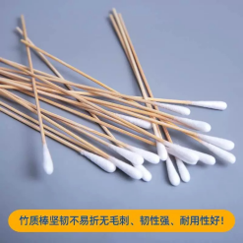 | A型 12cm | 30/大包
2 | 安尔碘 | 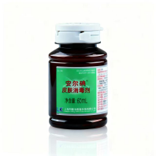 | 60ml/瓶，翻盖 | 80/瓶
3 | 一次性腹腔引流管 | 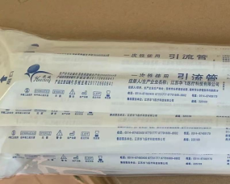 | F16 | 50/根
4 | 一次性使用灭菌橡胶外科手套8号 | 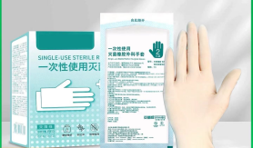 | 8号 | 10/盒
5 | 一次性口腔护理包 | 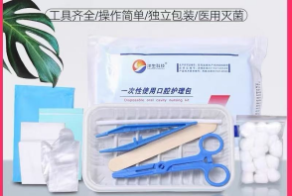 | 常规 | 150/个
6 | 一次性鼻胃管包 | 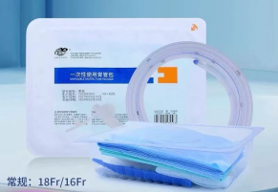 | F16 | 150/个
7 | 一次性留置导尿包 | 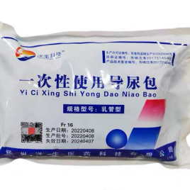 | 乳胶型16# | 150/个
8 | 一次性隔离衣S码 | 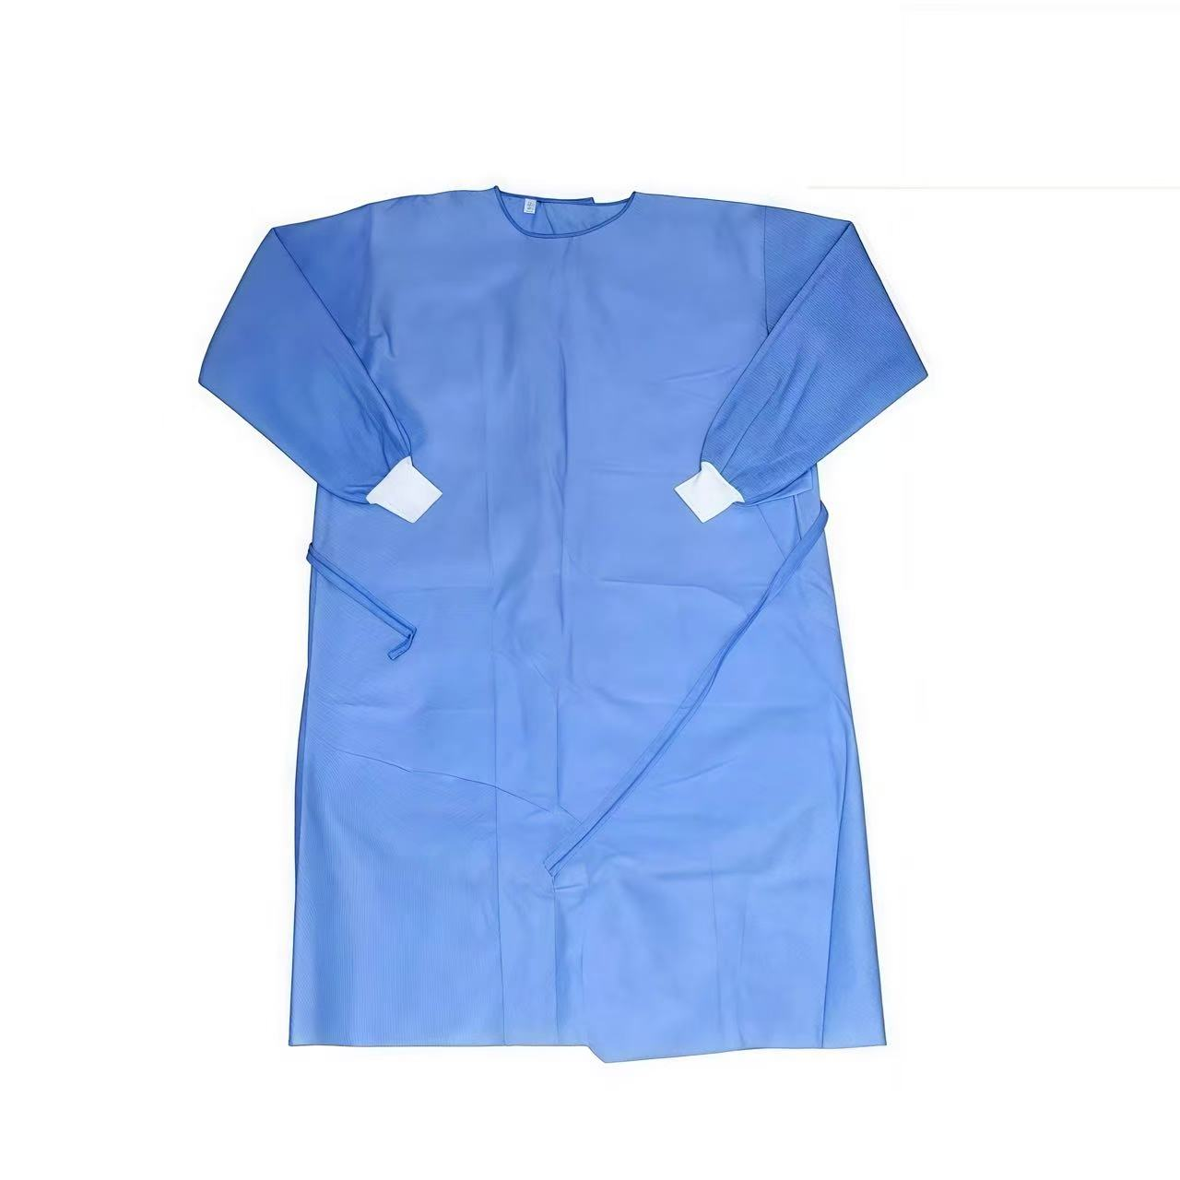 | S码 | 100/件
9 | 一次性隔离衣M码 |  | M码 | 100/件
10 | 一次性隔离衣L码 |  | L码 | 100/件
11 | 锐器桶 | 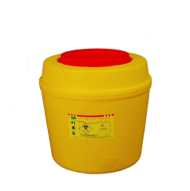 | 8L | 20/个
12 | 一次性血糖采血针 | 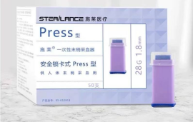 | 50支/盒 | 10/盒
13 | 75%酒精棉片 | 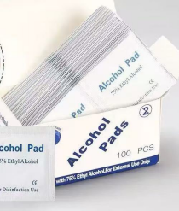 | 6*6cm | 10/盒
14 | 血糖试纸 | 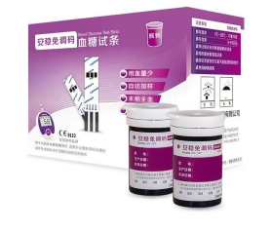 | 50片/盒 | 10/盒
15 | 尿管标识 | 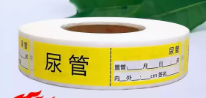 | 500贴/卷 黄色 | 10/卷
16 | 胃管标识 | 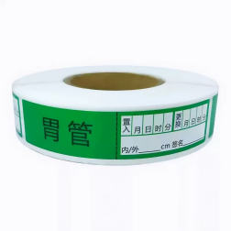 | 500贴/卷 绿色 | 10/卷
17 | 医用擦手纸 | 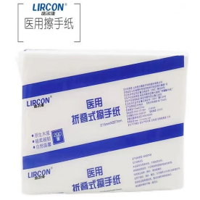 | 215mm*227mm | 100/包
18 | 电池5号 | 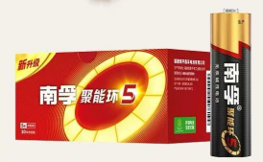 | 5号 | 40/节
19 | 电池7号 | 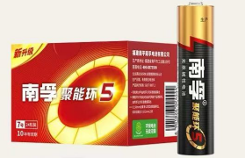 | 7号 | 40/节
20 | 黑色签字笔 | 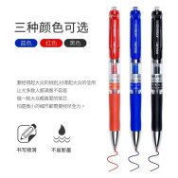 | 按键式 | 5/盒
21 | 普通输液贴 | 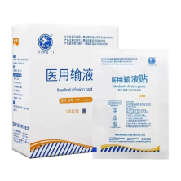 | 7*3.5cm,200片/盒 | 100/盒
22 | 多功能医用护理垫 | 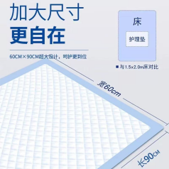 | 60*90cm/张，10张/包 | 5/包
23 | 医用胶布（PE） | 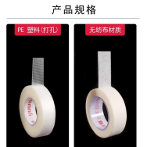 | 1.25*9.1m,24卷/盒 | 10/盒
24 | 医用布胶布 | 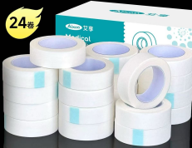 | 1.25*9.1m,24卷/盒 | 10/盒
25 | 呼吸膜 | 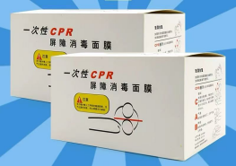 | 50片/盒 | 50/盒
26 | 三角巾 | 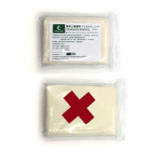 | 82型 | 300/张
27 | 止血带 | 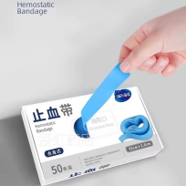 | A型 点连式50条/盒 | 90/盒
28 | 普通绷带 | 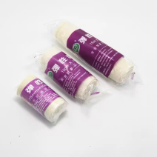 | 8*600cm 12个/包 | 200/个
29 | 纱布敷料 | 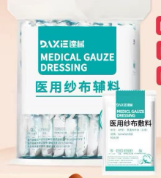 | 6*8*8 灭菌型 | 80/包
30 | 卷式夹板 | 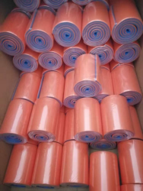 | 11*92 | 100/个
31 | 红领巾 | 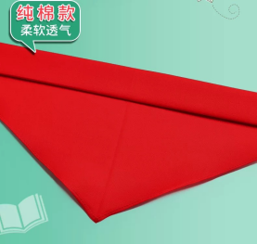 | 大号 | 85/块
32 | 木棍 | 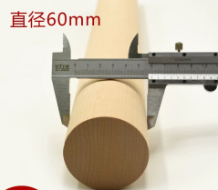 | 直径60mm | 85/根
33 | 血压计 | 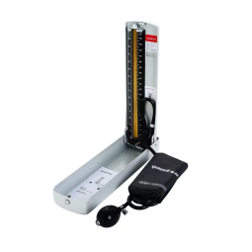 | 台式 | 60/台
34 | 纱布棉垫 | 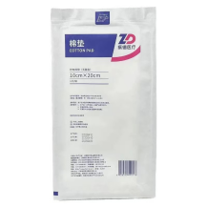 | 30*40cm，5片/包 | 85/包
35 | 一次性心电电极片 | 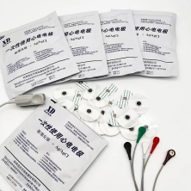 | 1.25*9.1m,24卷/盒 | 85/包
36 | 留置针敷贴 | 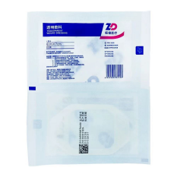 | 1.25*9.1m,24卷/盒 | 500/片
37 | 一次性水杯 | 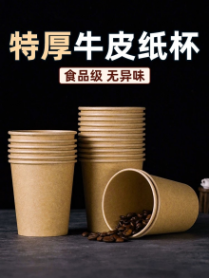 | 特厚双层 | 200/个
38 | 牙签 | 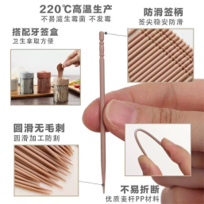 | 7cm | 10/包
39 | 医用心电图双脚圆规 | 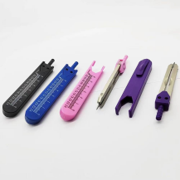 | 7cm | 10/个
40 | 医用128HZ音叉 | 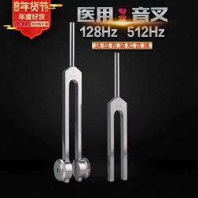 | 7cm | 10/个
41 | 医用手电筒 | 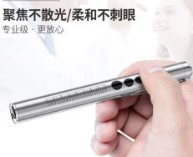 | 7cm | 10/个
42 | 合金材质关节活动度量角器套装 | 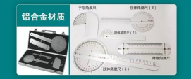 | 电池款 | 6/套
43 | 捏力计 | 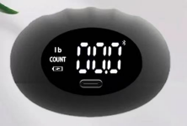 | 铝合金 | 20/个
44 | 握力计 | 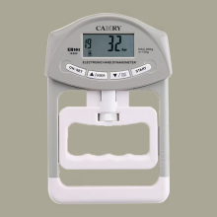 | 电子 | 20/个
45 | 弹力绷带 | 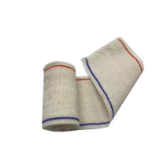 | 7.5cm*4.5m | 50/个

第三篇 项目商务需求

一、实施时间、地点及验收方式：

（1）实施时间

成交供应商应在采购合同签订后15个工作日内交货。
- 实施地点
重庆高新区虎溪大学城南二路151号重庆城市管理职业学院致用楼A403
- 验收方式
1.到货验收由需求部门牵头，货物到达现场后，双方共同核实查验到货产品。
2.成交供应商应保证货物到达采购人所在地完好无损，如有缺漏、损坏，由成交供应商负责调换、补齐或赔偿。
3.交付货物的规格、数量、质量与采购合同一致，在规定时间内完成交货并验收，并经采购人确认。
4.成交供应商提供的货物未达到采购文件规定要求，且对采购人造成损失的，由成交供应商承担一切责任，并赔偿所造成的损失。
5.产品包装材料归采购人所有。
二、质量保证及售后服务：
（一）产品质量保证期：按现行国家产品标准（行业产品标准）或需方要求进行生产，自验收合格之日起，产品质量保证期1年。合同签订后，供方在15个工作日内交货。
（二）售后服务内容
1.成交供应商和制造商在质量保证期内应当为采购人提供以下技术支持和服务：
1.1电话咨询
成交供应商和制造商应当为采购人提供技术援助电话，解答采购人在使用中遇到的问题，及时为采购人提出解决问题的建议。
1.2现场响应
采购人遇到使用及技术问题，电话咨询不能解决的，成交供应商和制造商应在24小时内到达现场进行处理，确保产品正常工作；无法在24小时内解决的，应在48小时内提供备用产品，使采购人能够正常使用。
三、报价要求：本次报价须为人民币报价，报价为含税包干价，包括完成本项目所需的货物、服务及货物运输、安装、人工、税费等所有费用。因供应商自身原因造成漏报、少报皆由其自行承担责任，采购人不再补偿。
四、付款方式：
验收合格后，成交供应商向采购人提供对应合同金额的增值税普通发票，采购人在收到发票后5个工作日内启动付款流程，待流程结束向成交供应商一次性支付合同全款。成交供应商未向采购人提供发票或未按要求开具发票的，采购人付款期限相应顺延，且不承担由此产生的违约责任。

第四篇 供应商须知

一、询价费用
参与报价的供应商应承担其编制响应文件与递交响应文件所涉及的一切费用，不论询价结果如何，采购人和采购代理机构在任何情况下无义务也无责任承担这些费用。

二、报价要求
（一）响应文件
响应文件为正本一份。若供应商所递交的响应文件或报价中的价格出现大写金额和小写金额不一致的错误，以大写金额修正为准。

三、成交供应商的确定
采购人将依照本校级市场询价通知书相关规定对技术（质量）和服务均能满足实质性响应要求的供应商，按照报价由低到高的顺序提出3名以上成交候选人。其中，报价最低的供应商为成交供应商。
若报价最低的供应商数量大于或等于2家的，若供应商的报价经扣减后价格相同，按技术（质量）的优劣顺序排列；以上都相同的，按服务条款的优劣顺序排列。再都相同的，由采购人确定成交供应商。

第五篇 合同草案条款
重庆城市管理职业学院
2026年护理专业实训教学课程耗材采购
采购合同
（项目号：FSCG2026A-004）
甲方（需方）：重庆城市管理职业学院 计价单位：人民币“元”
乙方（供方）：
根据《中华人民共和国民法典》、本项目校级市场询价通知书，乙方的《响应文件》及其相关承诺事项，甲、乙双方同意签订本合同。经双方协商一致，特签订本合同，双方同意共同遵守如下条款：
序号 | 产品名称 | 品牌、规格型号及详细参数 |  | 数量/单位 | 单价 | 合计
1 | 医用棉签 | A型 12cm |  | 30/大包
2 | 安尔碘 | 60ml/瓶，翻盖 |  | 80/瓶
3 | 一次性腹腔引流管 | F16 |  | 50/根
4 | 一次性使用灭菌橡胶外科手套8号 | 8号 |  | 10/盒
5 | 一次性口腔护理包 | 常规 |  | 150/个
6 | 一次性鼻胃管包 | F16 |  | 150/个
7 | 一次性留置导尿包 | 乳胶型16# |  | 150/个
8 | 一次性隔离衣S码 | S码 |  | 100/件
9 | 一次性隔离衣M码 | M码 |  | 100/件
10 | 一次性隔离衣L码 | L码 |  | 100/件
11 | 锐器桶 | 8L |  | 20/个
12 | 一次性血糖采血针 | 50支/盒 |  | 10/盒
13 | 75%酒精棉片 | 6*6cm |  | 10/盒
14 | 血糖试纸 | 50片/盒 |  | 10/盒
15 | 尿管标识 | 500贴/卷 黄色 |  | 10/卷
16 | 胃管标识 | 500贴/卷 绿色 |  | 10/卷
17 | 医用擦手纸 | 215mm*227mm |  | 100/包
18 | 电池5号 | 5号 |  | 40/节
19 | 电池7号 | 7号 |  | 40/节
20 | 黑色签字笔 | 按键式 |  | 5/盒
21 | 普通输液贴 | 7*3.5cm,200片/盒 |  | 100/盒
22 | 多功能医用护理垫 | 60*90cm/张，10张/包 |  | 5/包
23 | 医用胶布（PE） | 1.25*9.1m,24卷/盒 |  | 10/盒
24 | 医用布胶布 | 1.25*9.1m,24卷/盒 |  | 10/盒
25 | 呼吸膜 | 50片/盒 |  | 50/盒
26 | 三角巾 | 82型 |  | 300/张
27 | 止血带 | A型 点连式50条/盒 |  | 90/盒
28 | 普通绷带 | 8*600cm 12个/包 |  | 200/个
29 | 纱布敷料 | 6*8*8 灭菌型 |  | 80/包
30 | 卷式夹板 | 11*92 |  | 100/个
31 | 红领巾 | 大号 |  | 85/块
32 | 木棍 | 直径60mm |  | 85/根
33 | 血压计 | 台式 |  | 60/台
34 | 纱布棉垫 | 30*40cm，5片/包 |  | 85/包
35 | 一次性心电电极片 | 1.25*9.1m,24卷/盒 |  | 85/包
36 | 留置针敷贴 | 1.25*9.1m,24卷/盒 |  | 500/片
37 | 一次性水杯 | 特厚双层 |  | 200/个
38 | 牙签 | 7cm |  | 10/包
39 | 医用心电图双脚圆规 | 7cm |  | 10/个
40 | 医用128HZ音叉 | 7cm |  | 10/个
41 | 医用手电筒 | 7cm |  | 10/个
42 | 合金材质关节活动度量角器套装 | 电池款 |  | 6/套
43 | 捏力计 | 铝合金 |  | 20/个
44 | 握力计 | 电子 |  | 20/个
45 | 弹力绷带 | 7.5cm*4.5m |  | 50/个
总价人民币（小写）：
总价人民币（大写）：
交货期/服务期：合同签订后，供方在15个工作日内交货。
交货/服务地点：重庆城市管理职业学院致用楼A403
验收方式：1.到货验收由需求部门牵头，货物到达现场后，双方共同核实查验到货产品。
2.成交供应商应保证货物到达采购人所在地完好无损，如有缺漏、损坏，由成交供应商负责调换、补齐或赔偿。
3.交付货物的规格、数量、质量与采购合同一致，在规定时间内完成交货并验收，并经采购人确认。
4.成交供应商提供的货物未达到采购文件规定要求，且对采购人造成损失的，由成交供应商承担一切责任，并赔偿所造成的损失。
5.产品包装材料归采购人所有。
- 质量保证及售后服务。（供方提供的商品必须是全新的，完全符合国家有关技术标准）
供方的质量保证及售后服务承诺如下：
1.成交供应商和制造商在质量保证期内应当为采购人提供以下技术支持和服务：
1.1电话咨询
成交供应商和制造商应当为采购人提供技术援助电话，解答采购人在使用中遇到的问题，及时为采购人提出解决问题的建议。
1.2现场响应
采购人遇到使用及技术问题，电话咨询不能解决的，成交供应商和制造商应在24小时内到达现场进行处理，确保产品正常工作；无法在24小时内解决的，应在48小时内提供备用产品，使采购人能够正常使用。
二、付款方式：验收合格后，成交供应商向采购人提供对应合同金额的增值税普通发票，采购人在收到发票后5个工作日内启动付款流程，待流程结束向成交供应商一次性支付合同全款。成交供应商未向采购人提供发票或未按要求开具发票的，采购人付款期限相应顺延，且不承担由此产生的违约责任。
三、知识产权：采购人在中华人民共和国境内使用成交供应商提供的货物及服务时免受第三方提出的侵犯其专利权或其它知识产权的起诉。如果第三方提出侵权指控，成交供应商应承担由此而引起的一切法律责任和费用。
四、培训：成交供应商对其提供产品的使用和操作应尽培训义务。成交供应商应提供对采购人的基本免费培训，使采购人使用人员能够正常操作。
五、违约责任：1.供应商所交付的产品/设备品种、规格、型号、数量、质量等不符合同及招标文件规定标准或采购方订单要求的，采购方有权拒绝收货。
2.供应商若不能按期交付全部产品/设备，供应商应向采购方支付合同价10%的违约金，采购方有权选择解除本合同。
3.供应商逾期交付产品/设备，采购方有权按延迟交货产品价款为基数，以每日千分之五为标准计算供应商应承担的违约金，但应以合同价款30%为限。同时采购方有权单方面解除本合同。
六、其他约定事项：
1.询价通知书及其澄清文件、响应文件和承诺是本合同不可分割的部分。
2.本合同如发生争议由双方协商解决，协商不成向需方所在地仲裁机构提请仲裁。
3.本合同一式 5份， 需方四份，供方1份，具同等法律效力。
需方：重庆城市管理职业学院  地址：重庆市高新区区虎溪大学城南二路151号  联系电话：023-65626161  授权代表： |  |  | 供方：  地址：  电话：  传真：  开户银行：  账号：  法人：  授权代表：
签约时间： 年 月 日 签约地点：重庆城市管理职业学院

第六篇 响应文件格式要求
封面
一、经济部分
（一）报价函
（二）明细报价表
二、技术（质量）部分
三、资格条件及其他
（一）法人营业执照（副本）或事业单位法人证书（副本）或个体工商户营业执照或有效的自然人身份证明或社会团体法人登记证书
（二）法定代表人身份证明书（格式）
（三）法定代表人授权委托书（格式）
（四）基本资格条件承诺函（格式）
（五）关于不派出企业任何人员协助其他供应商参与投标（响应）的承诺函（格式）
（六）特定资格条件证书或证明文件
四、其他资料
（一）其他与项目有关的资料（如果有，格式自定，没有则删除此条）

封面
重庆城市管理职业学院
2026年护理专业实训教学课程耗材采购
项目编号FSCG2026A-004

响应文件

供应商（盖章）：
法人或授权代表：（法人） （授权代表）
联系电话：

年 月 日

一、经济部分
（一）报价函
报价函
（重庆城市管理职业学院）：
我方收到重庆城市管理职业学院2026年护理专业实训教学课程耗材采购的校级市场询价通知书，经详细研究，决定参加该询价项目的报价。
1.愿意按照校级市场询价通知书中的一切要求，提供本项目的交货及技术服务，项目报价（总价）为人民币大写： 元整；人民币小写： 元。以我公司报价为准。
2.我方现提交的响应文件：正本 份。
3.我方承诺：本次报价的有效期为提交响应文件截止时间起90天。
4.我方完全理解和接受贵方校级市场询价通知书的一切规定和要求及评审办法。
5.在整个询价过程中，我方若有违规行为，接受按照《校级市场询价通知书》之规定给予惩罚。
6.我方若成为成交供应商，将按照最终报价结果签订合同，并且严格履行合同义务。本承诺函将成为合同不可分割的一部分，与合同具有同等的法律效力。
7.我方同意按校级市场询价通知书规定，交纳校级市场询价通知书要求的保证金。
8.我方未为采购项目提供整体设计、规范编制或者项目管理、监理、检测等服务。
供应商（公章）或自然人签署：
地址：
电话： 传真：
网址： 邮编：
联系人：
年 月 日
（二）明细报价表
项目号：FSCG2026A-004
询价项目名称：重庆城市管理职业学院2026年护理专业实训教学课程耗材采购
产品名称 | 品牌及产地 | 制造商名称 | 规格型号 | 数量 | 单价  （元） | 合计  （元）
总计

注：1.供应商应完整填写本表。
2.该表可扩展。

供应商名称（公章）或自然人签署：
年 月 日

二、技术（质量）部分、商务部分响应情况

重庆城市管理职业学院：
我公司承诺能完全满足校级市场询价文件第二篇、第三篇全部内容。

供应商： 法定代表人（或其授权代表）或自然人：

（供应商公章） （签署或盖章）
年 月 日

其它优惠承诺（如果有，格式自定，没有则删除此条）

三、资格条件及其他
（一）法人营业执照（副本）或事业单位法人证书（副本）或个体工商户营业执照或有效的自然人身份证明或社会团体法人登记证书复印件

（二）法定代表人身份证明书（格式）

询价项目名称：重庆城市管理职业学院2026年护理专业实训教学课程耗材采购

致：重庆城市管理职业学院：
（法定代表人姓名）在 （供应商名称）任 （职务名称）职务，是（供应商名称） 的法定代表人。

特此证明。

（供应商公章）

年 月 日

法定代表人电话：XXXXXXX 电子邮箱：XXXXXX@XXXXX（若授权他人办理并签署响应文件的可不填写）
（附：法定代表人身份证正反面复印件）

（三）法定代表人授权委托书（格式）

询价项目名称：重庆城市管理职业学院2026年护理专业实训教学课程耗材采购

致：重庆城市管理职业学院：
（供应商法定代表人名称）是 （供应商名称）的法定代表人，特授权 （被授权人姓名及身份证代码）代表我单位全权办理上述项目的报价、签约等具体工作，并签署全部有关文件、协议及合同。
我单位对被授权人的签署负全部责任。
在撤销授权的书面通知以前，本授权书一直有效。被授权人在授权书有效期内签署的所有文件不因授权的撤销而失效。

被授权人： 供应商法定代表人：
（签署或盖章） （签署或盖章）

（附：被授权人身份证正反面复印件）

（供应商公章）
年 月 日
被授权人电话：XXXXXXX 电子邮箱：XXXXXX@XXXXX（若法定代表人办理并签署响应文件的可不填写）
注：
1.若为法定代表人办理并签署响应文件的，不提供此文件。
2.若为联合体参与的，法定代表人授权委托书由联合体主办方（主体）出具。
（四）基本资格条件承诺函（格式）
基本资格条件承诺函

致重庆城市管理职业学院：
（供应商名称）郑重承诺：
1.我方具有良好的商业信誉和健全的财务会计制度，具有履行合同所必需的设备和专业技术能力，具有依法缴纳税收和社会保障金的良好记录，参加本项目采购活动前三年内无重大违法活动记录。
2.我方未列入在信用中国网站（www.creditchina.gov.cn）“失信被执行人”、“重大税收违法案件当事人名单”中，也未列入中国采购网（www.ccgp.gov.cn）“采购严重违法失信行为记录名单”中。
3.我方在采购项目评审（评标）环节结束后，随时接受采购人、采购代理机构的检查验证，配合提供相关证明材料，证明符合《中华人民共和国采购法》规定的供应商基本资格条件。
我方对以上承诺负全部法律责任。
特此承诺。

（供应商公章）
年 月 日

（五）关于不派出企业任何人员协助其他供应商参与投标（响应）的承诺函（格式）

关于不派出企业任何人员协助其他供应商参与投标（响应）的承诺函
致：重庆城市管理职业学院
一、承诺内容
1.我单位将严格遵守《中华人民共和国政府采购法》《中华人民共和国招标投标法》及相关法律法规规定，秉持公平、公正、诚实信用原则参与本次投标（响应），坚决杜绝任何形式的不正当竞争行为。
2.我单位承诺，自本次采购项目公告发布之日起至项目评审结束且确定中标、成交供应商（或废标、流标）之日止，不派出本单位任何人员（包括但不限于法定代表人、股东、董事、监事、高级管理人员、员工、委托代理人及与本单位存在劳动关系或劳务关系的其他人员）以任何形式协助其他供应商参与本次投标（响应）。
3.上述 “协助行为” 包括但不限于：向其他供应商提供投标（响应）文件编制指导、技术参数设置建议、报价策略参考；出借本单位资质证书、业绩证明、财务报表等投标（响应）所需材料；代其他供应商制作投标（响应）文件、签署相关文件；与其他供应商就投标（响应）价格、技术方案等进行串通协商；为其他供应商传递与本次采购项目相关的保密信息或内部数据等。
4.我单位将加强内部管理，对全体人员进行廉洁投标（响应）教育，明确禁止上述协助行为，并建立责任追究机制，确保本单位人员严格遵守本承诺。
二、违约责任
若我单位违反上述承诺，一经查实，自愿承担以下责任：
1.本次投标（响应）作无效处理；
2.若已成为中标、成交供应商，贵单位有权单方面解除合同，我单位需退还已收取的合同款项，并赔偿由此给贵单位造成的全部损失；
3.同意贵单位关于相关失信行为的处理决定；
4.如行为构成违法违规，自愿接受财政部门、行业监管部门的行政处罚；涉嫌犯罪的，移交司法机关处理。
本承诺函内容真实有效，是我单位的真实意思表示，对我单位具有法律约束力。若贵单位或监管部门发现我单位存在违反本承诺的行为，可随时向我单位核实，我单位将积极配合调查。

供应商名称（全称，并加盖公章）：_________________
法定代表人或供应商授权代表（签字）：_____________
日期：_____年_____月_____日

（六）特定资格条件证书或证明文件

四、其他资料
（一）其他与项目有关的资料（如果有，格式自定，没有则删除此条）

（结束）

